Joc online educațional pentru a învăța

un limbaj de programare

Managementul Proiectelor

Gabriel Ivănică 342C5

|  |  |  |  |
| --- | --- | --- | --- |
|  | ***INDICATORI*** | ***SURSE DE VERIFICARE*** | ***IPOTEZE/RISCURI*** |
| **Obiective generale**   * Creșterea interesului pentru jocurile e-learning * Facilitarea învățării programării prin intermediul jocurilor online | ----- | ----- | ----- |
| **Obiective imediate**   * Dezvoltarea unui joc online prin intermediul căruia utilizatorii pot învăța un limbaj de programare | Lansarea publica a jocului la sfârșitul anului 2014 | Review-uri, publicare in mediul online si reviste de specializare | Interes scăzut, nu exista utilizatori |
| **Rezultate**   1. Documentare platforme existente si stabilirea arhitecturii platformei suport 2. Documentare aplicație 3. Dezvoltare platforma suport 4. Dezvoltarea aplicației 5. Publicarea platformei si a aplicației 6. Promovarea publica | 1. Crearea unui document cu specificațiile platformei 2. Obținerea unui document de specificație al aplicației 3. Platforma suport funcționala împreună si oferă integrarea cu o aplicație de test 4. Aplicația trece 99% din teste 5. Platforma împreuna cu aplicația sunt încărcate pe internet 6. Parteneriate cu site-uri de profil si scoli/facultății | 1. Documentație scrisa 2. Document arhitectura aplicație 3. Platforma poate fi utilizata 4. Feedback utilizarea 5. Statistici si feedback utilizatori 6. Recenzii/reclame | 1. Nu exista platforme asemănătoare 2. îmbinarea dintre partea educativa si cea de distractiva 3. Nu exista utilizatori 4. Interes scăzut |
| **Activități**   1. Analiza platformelor actuale 2. Realizarea descrierii arhitecturale a platformei 3. Analiza aplicațiilor existente 4. Descrierea arhitecturala a unei aplicații/joc 5. Programare platformei 6. Integrarea unei aplicații de test 7. Testarea platformei 8. Programarea jocului 9. Realizarea unui tutorial 10. Testare aplicației 11. Integrarea aplicației in cadrul platformei 12. Testarea integrării 13. Publicarea pe internet 14. Contactarea potențialilor parteneri 15. Stabilirea de parteneriate | **Resurse**   * Programatori * Designeri * Testeri * Echipamente de dezvoltare (calculatoare / laptopuri, programe, licente, etc) * Timpul de implementarea al aplicatiei * Resurse economice * Timp | **Costuri**   * salarii (7000 euro) * mentenanta echipamente (1500 euro) * resurse (electricitate, elemente de birotica) (250 euro) |  |

Logical Framework Approach (LFA)

Graful activităților

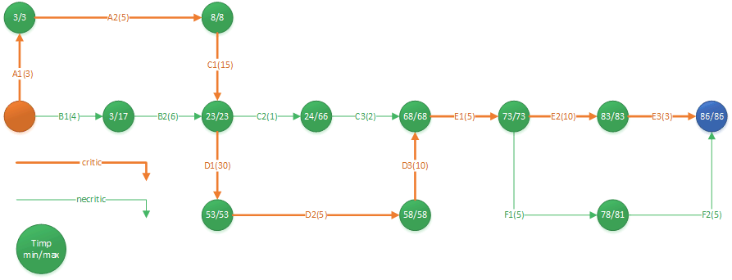

Se poate observa că multe din activități sunt constrânse de realizarea altor activități.

Timpul necesar implementării aplicației si al platformei sunt cele mai mari, astfel având cel mai mare efect asupra duratei proiectului.

O serie de activități se pot realiza in paralel o data îndeplinite constrângerile acestora.

De ex: Activitatea din grupul F sunt constrânse de realizarea interna a proiectului (E1), dar o data îndeplinite cerințele, aceste activități se pot realiza in paralel cu restul activităților din cadrul grupului E, anume testarea si publicarea platformei împreună cu aplicația.

Activitățile ce compun drumul critic sunt:

1. Analiza platformelor actuale
2. Realizarea descrierii arhitecturale a platformei
3. Programare platformei
4. Programarea jocului
5. Realizarea unui tutorial
6. Testare aplicației
7. Integrarea aplicației in cadrul platformei
8. Testarea integrării
9. Publicarea pe internet

Diagrama Gantt

